2022年度宁波市卫生专业技术资格考试公告
根据卫生专业技术资格考试办公室《关于2023年度卫生专业技术资格考试有关问题的通知》（卫考办发〔2022〕1号）精神，现就我市2023年度卫生专业技术资格考试有关事项公告如下：
一、报考条件
凡符合《人力资源社会保障部 国家卫生健康委国家中医药局关于深化卫生专业技术人员职称制度改革的指导意见》（人社部发〔2021〕51号）条件的人员，均可报名参加相应级别和专业类别的考试。
（一）报考初级（士）资格的条件：
具备相应专业中专、大专学历，可参加药（技）士资格考试。
- 报考初级（师）资格的条件：
- 具备相应专业中专学历：取得药（技）士职称后，从事本专业工作满5年，可参加药（技）师资格考试；从事护士执业活动满5年，可参加护师资格考试。
- 具备相应专业大专学历：从事本专业工作满3年，可参加药（技）师资格考试；从事护士执业活动满3年，可参加护师资格考试。
- 具备相应专业大学本科学历或学士学位：从事本专业工作满1年，可参加药（技）师资格考试；从事护士执业活动满1年，可直接聘任护师职称，也可以参加护师考试。
- 具备相应专业硕士学位：可参加药（技）师资格考试；具备硕士及以上学位，从事护士执业活动满1年，可直接聘任护师职称，也可以参加护师考试。
临床医学（包括中医、口腔）、预防医学专业初级资格按照《中华人民共和国执业医师法》等有关规定，参加国家医师资格考试，护理学士级资格参加全国护士执业资格考试。
- 报考中级资格的条件：
- 具备相应专业中专学历：经注册并取得医（护）师职称后，从事执业活动满7年；取得药（技）师职称后，从事本专业工作满7年。
- 具备相应专业大专学历：经注册并取得医（护）师职称后，从事执业活动满6年；取得药（技）师职称后，从事本专业工作满6年。
- 具备相应专业本科学历或学士学位：取得住院医师规范化培训合格证书后从事医疗执业活动满2年，可报考临床、口腔、中医类别主治医师；经注册并取得医（护）师职称后，从事执业活动满4年，可报考主治（管）医师或主管护师；取得药（技）师职称后，从事本专业工作满4年，可报考主管药（技）师。
- 具备相应专业硕士学位：取得住院医师规范化培训合格证书后从事医疗执业活动满2年，可报考临床、口腔、中医类别主治医师；经执业医师注册后从事公共卫生执业活动满2年，可报考公共卫生类别主管医师；经注册后从事护理执业活动满2年，可报考主管护师；取得药（技）师职称后，从事本专业工作满2年，可报考主管药（技）师。
- 具备相应专业博士学位：取得住院医师规范化培训合格证书可报考临床、口腔、中医类别主治医师；经执业医师注册后从事公共卫生执业活动可报考公共卫生类别主管医师；经注册从事护士执业活动可报考主管护师；可报考主管药（技）师。
- 其他相关规定
- 凡在乡镇卫生院、社区卫生服务机构工作的医师、护师，可提前一年参加卫生专业中级技术资格全科医学、全科医学（中医类）和社区护理专业类别的考试。本科及以上学历毕业生参加住院医师规范化培训合格并到基层医疗卫生机构工作的，可直接参加中级职称考试。
- 参加新冠肺炎疫情防控的一线医务人员，在符合相应报名条件的基础上，晋升高一级职称可以提前一年申报参加卫生专业技术资格考试；对做出突出贡献，获得省部级以上表彰奖励的，晋升高一级职称可以直接申报参加考试。
- 凡报考专业代码为301至365及392专业的人员，应具有相应专业执业医师资格，并在报名时提交相应专业执业医师资格证书。凡报考专业代码为203、204以及368-374专业的人员，应具有护士执业资格，并在报名时提交护士执业证书。
- 报名条件中有关专业学历或学位的规定，是指国家教育、卫生健康行政部门认可的正规院校毕业学历或学位，其学历或学位取得日期和从事本专业工作年限均截至2022年12月31日。在计算任职年限时，从事医疗或护理等执业活动的，从执业注册时间算起；取得护师、药师或技师等职称，从取得相应资格时间算起。
- 因工作岗位变动、需报考现岗位专业类别的人员，其从事现岗位专业工作时间须满2年。
- 专业设置变化（一）自2024年起，将职业病学并入内科学专业、结核病学并入传染病学专业、职业卫生并入公共卫生专业、计划生育按专业内容分别并入妇产科和泌尿外科专业；将中医护理并入护理学专业，同时所有护理学专业考试中，相应增加中医内容。目录中将取消中医护理学（初级师、中级，专业代码分别为204、374）、结核病学、职业病学、计划生育、职业卫生（中级，专业代码分别为311、314、360、363）专业类别，相应专业报名人员请提前做好报考计划安排。（二） 2023年报考中医护理学（初级师、中级，专业代码分别为204、374）、结核病学、职业病学、计划生育、职业卫生（中级，专业代码分别为311、314、360、363）专业类别的人员通过部分科目的，在2024年报考其执业范围内的相关专业时，保留2023年通过科目成绩进行滚动管理，两年内通过四个科目的为考试合格，予以发放2024年报考专业的资格证书。
三、考试报名（一）宁波市卫生专业技术资格考试实行属地化管理。设有报名点的市属医疗卫生单位，报考人员到本单位报名确认；未设报名点市属医疗卫生单位，报考人员由单位人事负责人收集材料后，到宁波市医学学术交流管理中心（宁波市海曙区迎凤街25号6楼608室，电话87295659）进行确认（不受理个人确认）。县（市）区医疗卫生单位和县（市）区其他企事业单位报考人员到单位所在地的县（市）区卫健局报名确认，具体确认时间见附表。（二）参加卫生专业技术资格考试由本人提出申请，经所在单位审核同意，经网上预报名后按规定携带有关材料到指定地点进行现场确认，经市、省卫考办审核通过后在规定时间内完成缴费、打印准考证，在指定的时间、地点参加考试。（三）上年度已成功报考过卫生专业技术资格考试的考生，报名参加剩余科目考试时必须使用原档案号，填报的信息中除报考科目以外，其他信息均与上年度报考信息一致的，可按历史考生程序直接网上报名并自动确认，不需要到现场进行确认。历史考生是指报名参加过2022年度考试的考生，不包含缺考、违纪考生。（四）考生现场确认时，须提交下列证件及材料：1．本人有效身份证明原件及复印件；2．《2023年度卫生专业技术资格考试申报表》一式一份；3．毕业证书或学位证书原件、复印件及学信网电子学历注册备案表；4．专业技术资格证书和聘用证书原件及复印件；5．报考医学类专业的须提供医师资格证书和执业证书原件及复印件，报考护理类专业的须提供护士资格证书和护士执业证书原件及复印件；6. 硕士及以上学位报考临床、口腔、中医类别主治医师，须提供住院医师规范化培训合格证书；7. 报名点其他相关证明。（五）报名方式与时间：采用网上预报名，现场确认和网上缴费三个阶段。1. 网上预报名。在2022年12月30日-2023年1月12日期间，考生可登录www.21wecan.com网站进行网上预报名，根据报名须知在网上填写个人报名信息，并打印《2023年度卫生专业技术资格考试申报表》。生殖健康教育技术专业网上报名时间为2023年1月10-15日。2. 现场确认。在2022年12月31日-2023年1月15日期间，考生须持《2023年度卫生专业技术资格考试申报表》及相关的证件、材料原件及复印件，到各报名点进行现场确认（详见各报名点现场确认时间、地址及咨询电话安排表）。生殖健康教育技术专业现场确认时间为2023年1月11-17日。3. 考试缴费。浙江省卫生专业技术资格考试报名实行网上缴费，考生须及时登录报名系统查看资格审核状态，经考区资格审核通过后方可进行网上缴费，缴费起止时间为2023年2月17-28日，逾期未缴费者视为放弃考试。（六）军队卫生人员不实行网上报名，由团级以上单位负责报名组织工作，师级以上单位负责对军队卫生人员的报考资格进行审核。团级以上单位派员持介绍信在2023年2月1-7日期间，到所在的考点办理军队考生报考数据的交接和考试费用的缴纳。军队卫生人员参加考试时必须持本人有效期内的居民身份证或临时身份证。（七）缴费标准。根据《国家卫生计生委人才交流服务中心关于卫生专业技术资格考试等三项考试考务费标准的通知》（卫人才发〔2016〕66号），浙江省物价局、浙江省财政厅《关于核定卫生资格类计算机考试收费标准的复函》（浙价费〔2016〕70号）规定执行，计算机考试：80元/人/科, 纸笔考试：50元/人/科。四、考试级别、专业、科目、方式（一）卫生专业技术资格考试设初级（士）、初级（师）和中级三个级别，共计119个专业。（二）国家统一组织的考试专业共设置“基础知识”、“相关专业知识”、“专业知识”和“专业实践能力”4个科目。其中护理学初级（师）专业采用纸笔作答方式进行考试，其他118个专业的4个科目考试采用人机对话的方式进行。（三）浙江省设置的“生殖健康教育技术”专业有“基础知识”、“专业知识和实践技能”2个科目，采用纸笔作答方式进行考试。五、考试时间护理学初级（师）专业采用纸笔作答方式进行考试，具体时间安排如下：
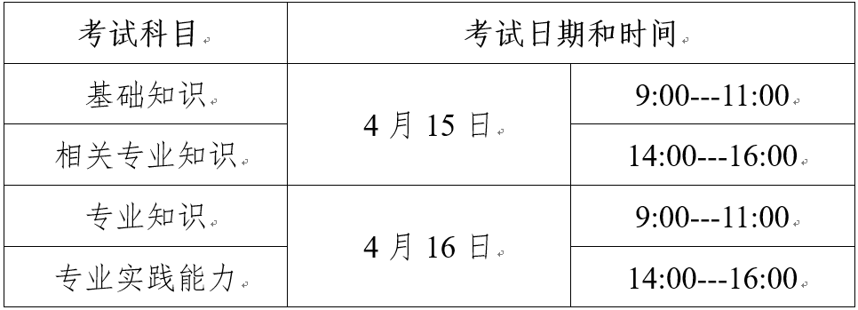
其他118个专业采用人机对话方式进行考试，具体时间安排如下：
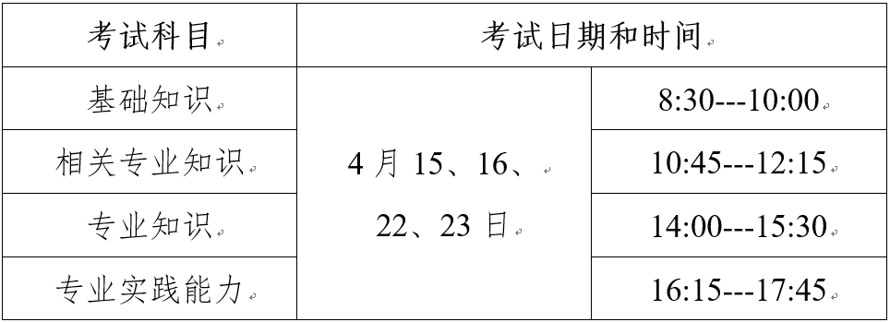
生殖健康教育技术专业考试时间：2023年4月15日上午9:00---11:00“基础知识”，下午14:00---16:00“专业知识和实践技能”。六、准考证打印2023年4月6-23日期间，考生可登录www.21wecan.com网站打印准考证。七、成绩查询考试结束后两个月，考生可凭本人准考证号和有效证件号登录www.21wecan.com网站进行成绩查询，并下载打印成绩单。军队考生成绩通知及查询由中央军委政治工作部军事人力资源保障中心负责。八、各报名点确认时间、地点及咨询电话
